**长郡中学2023年下学期高二期中考试**

**生 物 学**

时量:75分钟 满分:100分

得分

第Ⅰ卷 选择题(共40分)

一、选择题(本题共 12小题，每小题2分，共24分。在每小题给出的四个选项中，只有一项符合题目要求)

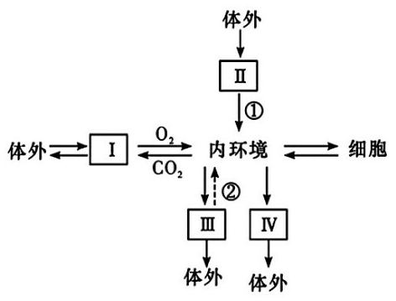1.右图表示人体细胞与外界环境之间进行物质交换的示意图，Ⅰ、Ⅱ、Ⅲ、Ⅳ表示能直接与内环境进行物质交换的系统或器官，①②是有关的生理过程。下列叙述正确的是

A.内环境稳态的维持需要Ⅱ呼吸系统和Ⅲ泌尿系统的共同参与

B. Ⅱ内的葡萄糖通过①自由扩散进入血浆

C.内环境与Ⅰ交换气体必须通过肺泡壁和毛细血管壁

D.②表示肾小囊的滤过作用，Ⅳ表示的器官是皮肤

2.研究发现，果蝇通过训练能记住并避开某种气味，训练的方法是接触这种气味时伴随着电击。该记忆由一种被称为蕈形体神经元的细胞管理，其机制如图1、图2所示，电击能将多巴胺传递给蕈形体神经元，引发一系列生化反应，最终存储了将电击与气味联系起来的记忆，但这段记忆很快就会被遗忘。下列说法错误的是

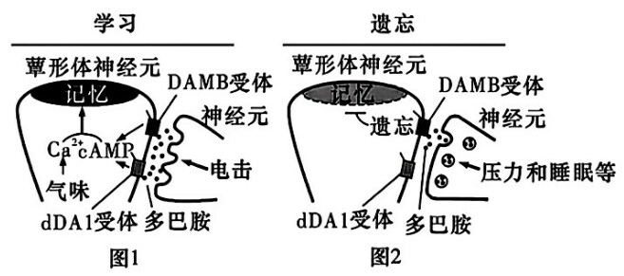

A.果蝇避开某种气味的反射建立过程，是气味与电击关联形成的

B.压力和睡眠等因素，会影响突触间隙中多巴胺的含量

C.记忆和遗忘的启动，可能与多巴胺分子数量和识别多巴胺的受体种类有关

D.长时记忆可能与新突触的建立有关，学习、记忆和情绪都属于人脑特有的高级功能

3.科研人员用去除脑但保留脊髓的蛙(称为脊蛙)为材料进行反射活动实验，刺激脊蛙左后肢的趾部，可观察到该后肢出现屈腿反射。有关“观察蛙的屈腿反射现象”实验，下列说法正确的是

A.若不去掉脑，将观察不到屈腿反射

B.环割并去掉脚趾皮肤的目的是让屈腿反射现象更加明显

C.由于蛙腹部和脚趾尖都有效应器，刺激两处都会引发屈腿反射

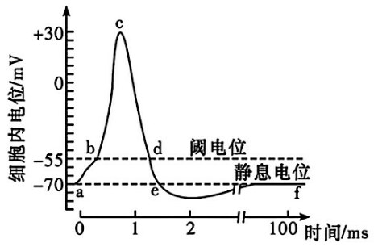D.该实验表明脊髓可以不依赖于大脑调节一些生理活动

4.如图是某神经纤维动作电位的模式图，相关叙述正确的是

A. a、e 两点电位形成的原因主要是K⁺外流

B. b、d两点膜内 Na⁺浓度相等

C.形成 bc段的原因是 Na⁺通过主动运输进入细胞内

D. 刺激强度越大，c点的电位越大

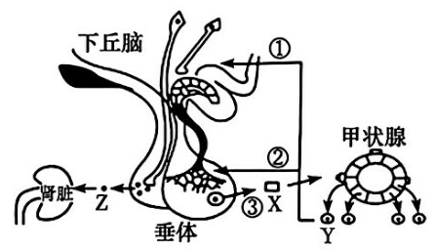5.2022年冬奥会在北京举办，在冬奥会的很多比赛项目中，冰雪运动员的身体协调能力令人叹为观止。如图是比赛中运动员部分生理活动调节示意图，①~③表示相关过程，X~Z表示相关激素。下列叙述错误的是

A.长时间滑雪过程中，运动员大量出汗，激素Z的分泌量增加

B.运动员在刚进行冰上比赛时，机体通过下丘脑体温调节中枢，促进激素 Y的分泌，促进新陈代谢来增加产热量

C. 随着比赛激烈的进行，运动员血浆中的CO₂浓度也会升高，进而使存在于下丘脑中的呼吸中枢兴奋

D.运动员因长时间比赛会导致机体血糖浓度降低，为维持血糖含量的相对稳定，胰高血糖素的分泌量会增加

6.下图是人体的生命活动调节示意图，下列叙述中不能准确地描述其调节过程的是

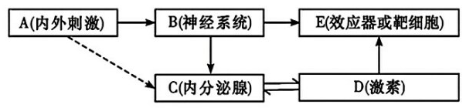

A.水盐平衡调节的过程可通过 A→B→C→D→E来实现，属于神经调节

B.血糖平衡调节的过程可以通过 A→C→D→E来实现，属于体液调节

C.当人的手被针扎时，其调节过程可能通过 A→B→E来实现，属于神经调节

D.若上图实线表示体温调节过程，则体温调节过程属于神经调节和神经—体液调节

7.尼古丁是一种有机化合物，会使人上瘾或产生依赖性，重复吸食尼古丁会增加心跳速率，升高血压，降低食欲。吸烟有害健康，主要指的是烟草中尼古丁对机体的损害，尼古丁作用于神经系统的示意图如下。下列说法正确的是

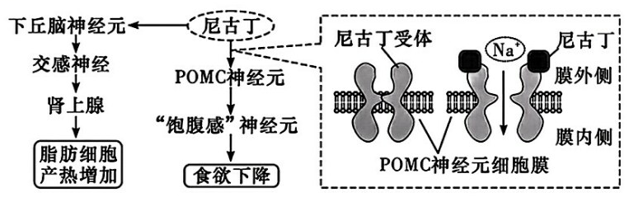

A.下丘脑通过交感神经作用于肾上腺而调节脂肪细胞代谢属于分级调节

B.吸烟时，POMC神经元兴奋，食欲下降，肾上腺素的释放增多

C.戒烟后交感神经兴奋性减弱，肾上腺素释放会减少，脂肪的分解程度下降，体重也随之下降

D.尼古丁通过呼吸系统进入内环境，经体液定向运输作用于靶细胞

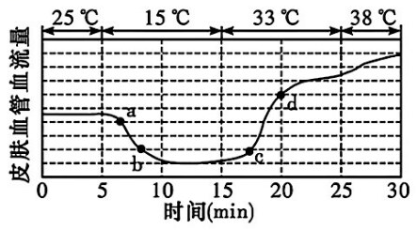8.下图是正常人处在不同环境温度条件下皮肤血管血流量随时间变化的示意图，相关分析正确的是

A. ab段引起皮肤血管血流量减少的神经中枢在下丘脑

B. ab段导致肾上腺素分泌增加的结构基础是内分泌系统

C. cd段皮肤血管收缩且汗腺分泌加强

D. d点以后只需及时补充大量水分即可

9.艾滋病(AIDS)是由于感染 HIV 引起的一类传染病，人体感染 HIV 后体内HIV 浓度和辅助性 T淋巴细胞数量随时间变化如下图所示。下列叙述正确的是

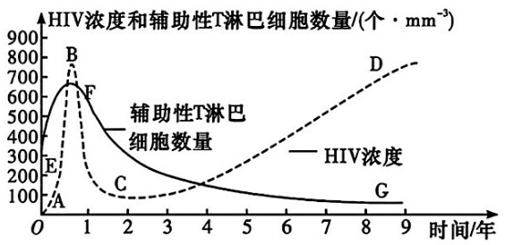

A.曲线 AB段 HIV 浓度上升主要是 HIV 在内环境中大量增殖的结果

B.曲线BC段 HIV 浓度下降主要是体液免疫和细胞免疫共同作用的结果

C.曲线CD段的初期不能通过检测血液中的相应抗体来诊断是否感染 HIV

D.曲线EF段辅助性T淋巴细胞数量上升是记忆 T细胞快速分裂分化的结果

★10.桥本氏甲减是由于甲状腺功能受损，导致甲状腺激素合成、分泌减少而引发的病症。下表为某患者甲状腺功能的检测报告。据表分析，下列叙述错误的是

|  |  |  |  |
| --- | --- | --- | --- |
| 检验项目 | 结果 | 单位 | 参考值 |
| 游离甲状腺激素 | 0.66 | ng/dL | 0.8~1.7 |
| 促甲状腺激素(TSH) | 7.47 | mIU/L | 0.3~3.6 |
| 抗甲状腺球蛋白抗体(TGAb) | 140.60 | IU/mL | 5~100 |
| 抗甲状腺过氧化物酶抗体(TPOAb) | 47.90 | IU/mL | 1~16 |

A.桥本氏甲减属于自身免疫病

B.该病可通过注射细胞因子缓解病情

C.患者促甲状腺激素含量比正常人偏高

D.患者会表现食欲不振、情绪低落等症状

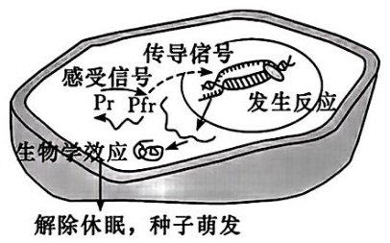11.科学家将一批莴苣种子交替暴露在红光(R)和红外光(FR)下，处理后置于黑暗处一段时间后，统计各组种子的萌发率如下表。对这一实验结果，科学家研究发现其机理如下图。已知光敏色素有Pr型和 Pfr型，Pr与Pfr在不同光谱下可以相互转换，且莴苣种子对红光更敏感。下列分析错误的是

|  |  |  |
| --- | --- | --- |
| 组别 | 光照处理方式 | 萌发率 |
| 1 | R | 70% |
| 2 | R→FR | 6% |
| 3 | R→FR→R | 74% |
| 4 | R→FR→R→FR | 6% |
| 5 | R→FR→R→FR→R | 76% |
| 6 | R→FR→R→FR→R→FR | 7% |

A.光敏色素Pr型在吸收红光后转变为Pfr型，而 Pfr型吸收红外光后转变为Pr型

B.由表可知，种子的萌发率与最后一次光照的类型密切相关

C.未发芽的莴苣种子，光敏色素主要以非活性的Pr形式存在于细胞质中，置于黑暗中的种子经红光处理后光敏色素 Pfr型减少

D. Pfr传导的信号可能促进核内合成赤霉素的酶的相关基因的表达进而促进种子的萌发

12.生长素(IAA)极性运输的化学渗透假说认为，IAA在植物细胞中有两种存在形式，酸性环境下主要呈 IAAH，中性环境下主要呈IAA⁻。IAA 在细胞壁中主要以 IAAH存在，在细胞质中主要以 IAA⁻存在。细胞膜上有 IAAH 输入 载体AUX1 蛋白和输出载体 PIN蛋白，通过两

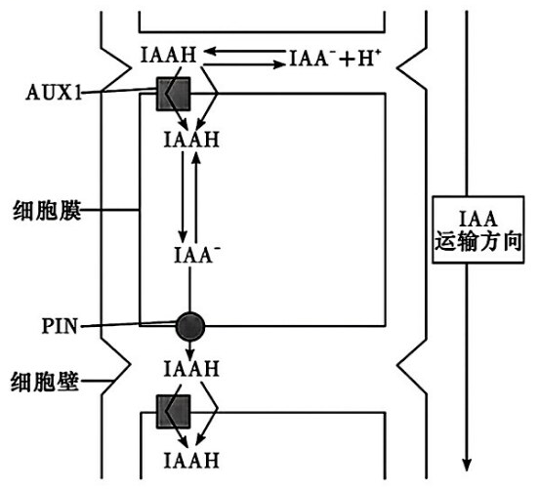种载体的接力转运，完成生长素的极性运输。

据图分析正确的是

A.细胞质的 pH呈酸性，细胞壁的 pH呈中性

B. H⁺由细胞质流出细胞壁的过程需要消耗 ATP

C.图中 IAA 运输方向可表示茎基部向茎尖运输

D.该图解释了茎向光弯曲生长的机制

二、不定项选择(本题共4小题，每题4分，共16分。每小题给出的四个选项中，有的只有一个选项符合题目要求，有的有多个选项符合题目要求，全部选对得4分，选对但不全对得2分，选错得0分)

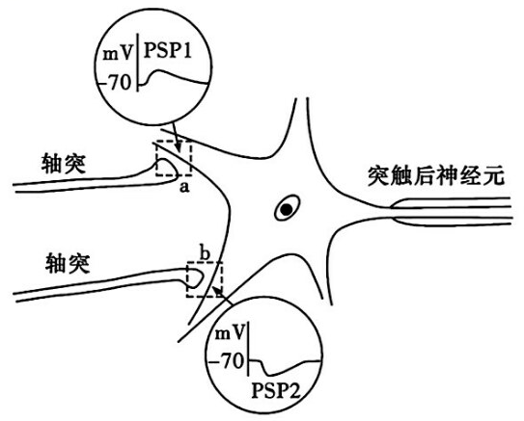13.神经元的轴突末梢可与另一个神经元的树突或胞体构成突触。通过微电极测定细胞的膜电位，PSP1和PSP2分别表示突触a和突触b的后膜电位，如图所示。下列叙述正确的是

A.突触a、b前膜释放的递质，分别使突触a后膜通透性增大、突触b后膜通透性降低

B. PSP1和PSP2由离子浓度改变形成，共同影响突触后神经元动作电位的产生

C. PSP1可能由Na⁺或Ca²⁺内流形成，PSP2可能由 K⁺外流或Cl⁻内流形成

D.突触a、b前膜释放的递质增多，分别使PSP1幅值增大、PSP2 幅值减小

14.下列关于研究动物激素功能的相关实验设计的叙述，错误的是

A.利用幼年狗做实验，实验组注射生长激素研究其促进生长发育的功能

B.给空腹的小鼠饲喂含胰岛素的饲料，适宜时间后再饲喂葡萄糖研究胰岛素的功能

C.切除成年公鸡的睾丸，饲养一段时间后再将睾丸移植回去，研究性激素的功能

D.切除动物甲状腺，实验前后检测其体内促甲状腺激素的含量，研究甲状腺激素对下丘脑的影响

15.自然杀伤细胞(NK 细胞)是机体重要的免疫细胞，因非专一性的细胞毒杀作用而被命名。其不需要抗原刺激，直接通过释放穿孔素及肿瘤坏死因子等摧毁病原体或肿瘤细胞等目标细胞。下列相关叙述正确的是

A. NK 细胞具有免疫监视功能 B. NK 细胞可能参与组成人体的第二道防线

C. NK 细胞是一种细胞毒性 T细胞 D. 肿瘤坏死因子是具有免疫活性的细胞因子

★16.取某单子叶植物的胚芽鞘(A)和幼根(B)并切除尖端，保持两者的形态学上端在上，实验处理见图甲；图乙表示不同浓度生长素对该植物芽和根的影响曲线。相关叙述正确的是

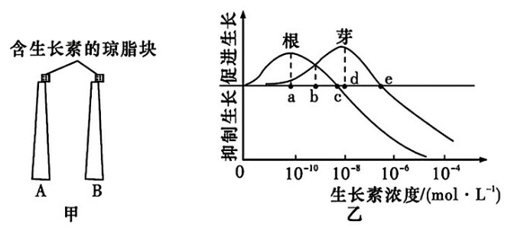

A.图中 A、B的下端都能够检测到生长素

B.若琼脂块内生长素含量为图乙 b点对应的浓度，A表现为向左弯曲生长，B表现为向右弯曲生长

C.若琼脂块内生长素含量为图乙d点对应的浓度，A和B的弯曲方向相反，可以体现生长素低浓度促进生长、高浓度抑制生长的生理作用

D.用含不同生长素浓度的琼脂块处理A时，其弯曲生长的程度均不相同

**选择题答题卡**

|  |  |  |  |  |  |  |  |  |  |
| --- | --- | --- | --- | --- | --- | --- | --- | --- | --- |
| 题号 | 1 | 2 | 3 | 4 | 5 | 6 | 7 | 8 | 9 |
| 答案 |  |  |  |  |  |  |  |  |  |
| 题号 | 10 | 11 | 12 | 13 | 14 | 15 | 16 | 得分 | |
| 答案 |  |  |  |  |  |  |  |  | |

三、非选择题(共60分)

17.(10分)下图是水盐调节、血糖调节及体温调节的部分过程，请据图回答下列问题：

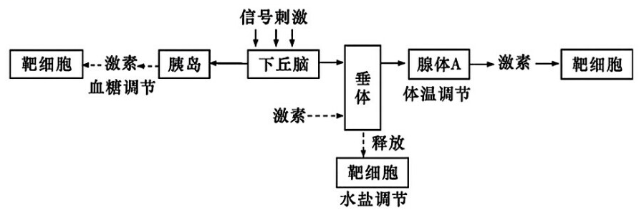

(1)参与血糖调节的主要激素是 。血液中腺体 A分泌的激素含量达到一定程度后，反过来抑制 分泌相关激素，进而使该激素的分泌量减少，此过程称为 调节。

(2)当你在寒风中瑟瑟发抖时，机体主要通过 (填激素名称)共同来协调体温的升高。

(3)不同的激素只作用于靶细胞的原因是 。

18.(12分)人工合成的植物激素类似物常用于生产实践。某课题组研究了赤霉素(GA₃)和生长素(IAA)对植物生长的影响，切取菟丝子茎顶端2.5cm 长的部分(茎芽)，置于培养液中无菌培养一段时间后，再用适宜浓度的激素处理30天，测量茎芽长度，结果如下表。请回答下列问题：

|  |  |  |  |  |
| --- | --- | --- | --- | --- |
|  | 蒸馏水 | GA₃ | IAA+GA₃ | IAA |
| 茎芽长度(cm) | 4.0 | 6.5 | 13.0 | 4.5 |

(1)IAA 和GA₃ 是植物细胞之间传递 的分子；环境因素也可参与调节植物的生命活动，如植物可以通过 作为受体感知光信号。

(2)用激素处理时，应将IAA加在 (填“培养液中”或“茎芽顶端”)，原因是 。

(3)为了研究GA₃ 的作用机理，有人用药物完全抑制 DNA复制后，发现GA₃诱导的茎芽伸长生长被抑制了54%，说明GA₃影响茎芽伸长生长，在细胞水平的机制是 。

(4)分析表格数据，GA₃和IAA对离体茎芽的伸长生长都表现出促进作用，这两种激素共同处理作用更为显著，分别是 GA₃、IAA单独处理的 、 倍，说明 GA₃和IAA 在对茎芽伸长生长的作用上存在协同关系。

19.(12分)2023年诺贝尔生理学或医学奖授予科学家卡塔琳·考里科和德鲁·韦斯曼，以表彰他们在mRNA疫苗研究上的突破性贡献。下图是某 mRNA疫苗作用模式图，请据图回答问题：

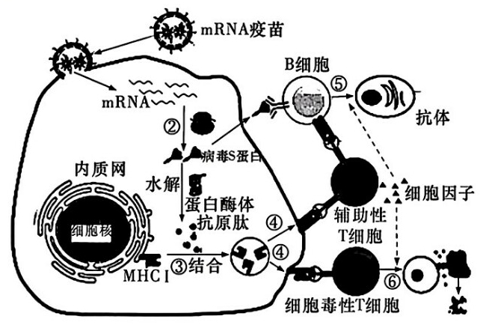

(1)mRNA疫苗要装入脂质体中再注射，目的是 和防止mRNA 在内环境中被降解。

(2)根据图示，B细胞活化、增殖分化过程需要两次信号刺激，一是抗原的直接刺激，二是 。过程⑤还会产生记忆细胞，这类细胞的作用是 。

(3)根据图示，mRNA疫苗在细胞内表达出病毒S蛋白后，要经 水解产生抗原肽，抗原肽与镶嵌在内质网膜上的 结合，最终呈递到细胞表面，诱导特异性免疫。

(4)结合图示特异性免疫类型分析，与传统灭活病毒疫苗和重组蛋白疫苗相比,mRNA疫苗的优势是 。

20.(14分)针灸起源于中国，其治疗疾病的核心机理之一是通过刺激身体特定的部位(穴位)远程调节机体功能。2021年科学家揭示了低强度电针刺激小鼠后肢穴位“足三里”(ST36)会激活一组Prokr2感觉神经元(主要存在于四肢节段)，可以激活迷走神经—肾上腺抗炎通路(如下图所示)，肾上腺细胞分泌的儿茶酚胺类物质(包括去甲肾上腺素和肾上腺素等)具有抗炎作用。

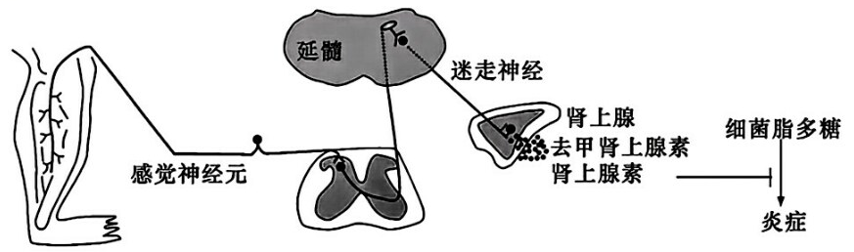

(1)已知细胞外Ca²⁺对 Na⁺存在“膜屏障作用”，试分析临床上患者血钙含量偏高，针灸抗炎疗效甚微的原因是血钙过高使 (填“Na⁺”“K”或“Na⁺、K⁺”)减少，降低了神经细胞兴奋性，从而导致迷走神经支配肾上腺细胞 的功能降低。

(2)研究人员利用同等强度的电针刺激位于小鼠腹部的天枢穴(ST25)，并没有引起相同的全身抗炎反应，原因可能是 ，这为针灸抗炎需要在特定“穴位”刺激提供了解释。

(3)为验证低强度电针刺激激活迷走神经—肾上腺抗炎通路起到抗炎作用，是通过 Prokr2神经元进行传导的，请以小鼠为材料设计实验。

实验思路：选取若干生理状况相同的小鼠分为A、B两组；A组小鼠 ，B组小鼠不做处理，对两组小鼠用 诱发炎症，分别用低强度电针刺激两组小鼠ST36位置，观察两组小鼠的 。

实验现象：B组小鼠的抗炎症反应 。

★21.(12分)向小白鼠注射促甲状腺激素(TSH)，会使下丘脑分泌的促甲状腺激素释放激素(TRH)减少。对此现象的解释有两种观点：

观点一：这是 TSH直接对下丘脑进行反馈调节的结果。

观点二：这是TSH通过促进甲状腺分泌甲状腺激素，进而对下丘脑进行反馈调节的结果。

两种观点孰是孰非，探究实验如下：

(1)实验步骤:

①将生理状态相同的小白鼠分为 A、B两组，测定两组动物血液中 。

②将A组小白鼠的 (器官)切除，B组 。

③向 A、B两组小白鼠注射 。

④在相同且适宜的环境条件下饲养。

⑤一段时间后，测定 A、B两组小白鼠血液中促甲状腺激素释放激素(TRH)的含量。

(2)实验结果及结论：

① ，则观点二正确。

② ，则观点一正确。**长郡中学2023年下学期高二期中考试**

**生物学参考答案**

一二、选择题

|  |  |  |  |  |  |  |  |  |  |  |  |  |  |  |  |  |
| --- | --- | --- | --- | --- | --- | --- | --- | --- | --- | --- | --- | --- | --- | --- | --- | --- |
| 题号 | 1 | 2 | 3 | 4 | 5 | 6 | 7 | 8 | 9 | 10 | 11 | 12 | 13 | 14 | 15 | 16 |
| 答案 | C | D | D | A | C | A | B | A | B | B | C | B | BC | BD | ABD | A |

1. C 【解析】内环境稳态的维持需要呼吸、消化、泌尿、循环等系统的共同参与，Ⅱ是小肠等消化系统，不是呼吸系统，A错误；葡萄糖在小肠通过主动运输进入血浆，B错误；Ⅰ为肺，肺泡周围围绕着很多毛细血管，内环境与Ⅰ交换气体必须通过肺泡壁和毛细血管壁，C正确；②表示肾小管和集合管对水的重吸收，Ⅳ表示的器官是皮肤,D错误。

2. D 【解析】根据题干信息训练的方法是接触这种气味时伴随着电击，说明果蝇避开某种气味的反射属于条件反射，反射建立过程，是气味与无关刺激电击关联形成的，A正确；比较图1和图2，发现在压力和睡眠基础上，神经元释放的多巴胺减少，说明压力和睡眠等因素，会影响突触间隙中多巴胺的含量，B正确；从图中可以看出，在电击的情况下，神经元释放了神经递质和相应的受体结合，发生一系列的反应，产生学习和记忆，而在压力和睡眠条件下，释放的多巴胺减少，且多巴胺只和DAMB受体结合，说明记忆和遗忘的启动，可能与多巴胺分子数量和识别多巴胺的受体种类有关，C正确；学习和记忆不是人脑特有的高级功能，语言功能是人脑特有的高级功能，D错误。

3. D 【解析】不去掉脑袋，刺激趾部仍然可以观察到屈腿反射，因为屈腿反射属于非条件反射，其中枢在脊髓，不在脑部，A错误；环割并去掉脚趾皮肤目的是破坏感受器，观察感受器在反射中的作用，B错误；刺激脚趾尖会引发屈腿反射，刺激腹部不会，C错误；去掉脑所进行的脊髓反射，说明脊髓可以不依赖大脑调节一些生理活动,D正确。

4. A 【解析】a点为维持静息电位，e点为恢复静息电位，静息电位的产生和维持是由于K⁺通道开放，K⁺外流，A正确；bc段动作电位产生的主要原因是细胞膜上的Na⁺通道开放，Na⁺内流造成，cd段是动作电位恢复到静息电位的过程，该过程中Na⁺通道多处于关闭状态，K⁺通道开放，K⁺外流，因此b、d两点膜内Na⁺浓度不相等，B错误；bc段动作电位产生的主要原因是细胞膜上的 Na⁺通道开放，Na⁺内流造成的，方式为协助扩散，C错误；动作电位大小与 Na⁺浓度差有关，而与刺激的强度无关，D错误。

5. C 【解析】激素Z为抗利尿激素，长时间滑雪过程中，运动员大量出汗，抗利尿激素的分泌量增加，有利于促进肾小管和集合管对水的重吸收，A 正确；机体受到寒冷刺激，产生的神经冲动传至下丘脑的体温调节中枢，经神经中枢的分析和综合，促甲状腺激素(图中的X)作用于甲状腺，促进甲状腺分泌甲状腺激素 Y，进而促进新陈代谢来增加产热量，B正确；呼吸中枢位于脑干，血浆中CO₂浓度升高，刺激有关化学感受器产生兴奋，兴奋传至脑干的呼吸中枢，从而加快呼吸运动排出CO₂，C错误；运动员因长时间比赛会导致机体血糖浓度降低，为维持血糖含量的相对稳定，胰高血糖素(促进肝糖原的分解和非糖物质转化为葡萄糖)的分泌量会增加，D正确。

6. A 【解析】水盐平衡调节属于神经—体液调节过程，下丘脑是水盐平衡调节中枢，通过抗利尿激素作用于靶器官，可表示为 A→B→C→D→E，A错误；血糖平衡调节的过程可以通过 A→C→D→E来实现，属于体液调节，即血糖上升或下降的刺激直接作用于胰岛，刺激胰岛分泌相应的激素来作用于靶细胞或靶器官实现对血糖的调节，B正确；当人的手被针扎时，其调节过程可能通过 A→B→E来实现，属于神经调节，该过程需要经过完整的反射弧，C正确；若上图实线即A→B→E和A→B→C→D→E表示体温调节过程，则体温调节过程属于神经调节和神经—体液调节，D正确。

7. B 【解析】下丘脑通过交感神经作用于肾上腺而调节脂肪细胞代谢属于神经—体液调节，不涉及分级调节，A错误；吸烟时，产生的尼古丁一方面使POMC神经元兴奋，食欲下降，另一方面调节肾上腺的分泌活动，使肾上腺素的释放增多，产热量增加，B正确；戒烟后，由于缺乏尼古丁的刺激，交感神经兴奋性减弱，肾上腺素释放会减少，脂肪的分解程度下降，体重也随之增加，C错误；尼古丁通过呼吸系统进入内环境，经体液运输到全身各处去，只是定向作用于靶细胞而已，D错误。

8. A 【解析】ab段皮肤血管血流量减少是皮肤毛细血管收缩导致的，受下丘脑的体温调节中枢调控，A 正确；ab段引起肾上腺素分泌的结构基础是反射弧，B错误；cd段皮肤血管舒张，汗腺分泌加强，C错误；d点以后汗腺的分泌活动增强，所以要及时补充水和无机盐，D错误。

9. B 【解析】HIV 没有细胞结构，不能独立生存，必须寄生在活细胞中才能增殖，在内环境中不能增殖，A错误；HIV 进入人体后，需要细胞免疫将细胞内的 HIV释放到内环境，同时还需要体液免疫将内环境中的 HIV通过与抗体结合来杀死 HIV，故曲线BC段HIV浓度下降主要是体液免疫和细胞免疫共同作用的结果，B正确；曲线CD段的初期体内能够产生抗体，则能通过检测血液中的相应抗体来诊断是否感染HIV，C错误；曲线EF段辅助性T淋巴细胞数量上升是Т淋巴细胞分裂分化的结果，初次接触HIV 不存在二次免疫，即体内没有相应的记忆T细胞，D错误。

10. B 【解析】由表格中 TGAb和TPOAb的值偏高可以推测该病属于自身免疫病，是由自身抗体攻击甲状腺导致甲状腺功能受损，甲状腺激素合成、分泌减少，患者会表现食欲不振、情绪低落等症状，A、D正确；由于该病是自身免疫病，不能通过注射细胞因子缓解病情，B错误；由表中数据可知，患者促甲状腺激素含量比正常人偏高，C正确。

11. C 【解析】据图表分析，红光诱导光敏色素发生空间结构变化，使Pr转化为 Pfr，而Pfr吸收红外光后转变为Pr，A正确；根据交替处理的几组实验结果可知，红光的促进作用可以被随后照射的红外光降低。若用红光和红外光交替多次处理，则种子的萌发率取决于最后一次处理的是哪种波长的光，若是红外光，则萌发率低，若是红光，则萌发率较高，B正确；光敏色素有两种形式，无活性的 Pr形式和有活性的 Pfr形式，黑暗条件下以Pr形式存在，红光会促进Pr转化为 Pfr，置于黑暗中的种子经红光处理后光敏色素 Pfr型增加，C错误；解除种子休眠、促进种子萌发的是赤霉素，赤霉素不是蛋白质，因此光敏色素Pfr型把信号传递给细胞核，促进细胞核表达出控制赤霉素合成的酶，进而合成赤霉素，促进种子萌发，D正确。

12. B 【解析】题干中提到 IAA在酸性环境下主要呈 IAAH，中性环境下主要呈IAA⁻。IAA在细胞质中主要以IAA⁻存在，因此细胞质的pH呈中性；IAA在细胞壁中主要以IAAH存在，因此细胞壁的pH呈酸性，A错误；细胞质呈中性，H⁺含量少于呈酸性的细胞壁，因此H⁺由细胞质流出细胞壁的过程为主动运输，需要消耗能量，B正确；IAA运输方向为极性运输，是指IAA 只能从形态学上端往形态学下端运输，因此图中 IAA运输方向可表示茎尖向茎基部运输，C错误；植物茎向光弯曲生长的主要原理是单侧光使生长素从向光侧向背光侧进行横向运输，使背光侧生长素浓度大于向光侧。而该图解释的是从形态学上端往形态学下端运输的极性运输，因此该图不能解释茎向光弯曲生长的机制，D错误。

13. BC 【解析】据图可知，突触a释放的递质使突触后膜产生了动作电位，推测可能是递质导致突触后膜的通透性增大，突触后膜上钠离子通道开放，钠离子大量内流；突触b释放的递质使突触后膜上静息电位值增大，没有产生动作电位，推测可能是递质导致突触后膜的通透性增大，突触后膜上阴离子通道开放，阴离子大量内流，A错误；图中PSP1中产生了动作电位，可能是Na⁺或Ca²⁺内流形成的，PSP2 中静息电位值增大，没有产生动作电位，可能是K⁺外流或Cl⁻内流形成的，共同影响突触后神经元动作电位的产生，B、C正确；细胞接受有效刺激后，一旦产生动作电位，其幅值就达最大，增加刺激强度，动作电位的幅值不再增大，推测突触a、b前膜释放的递质增多，PSP1、PSP2幅值不变(因为与离子的浓度有关)，D错误。

14. BD 【解析】生长激素能促进生长发育，尤其是骨骼的发育，利用幼年狗注射生长激素，与对照组对照，可以研究生长激素促进生长发育的功能，A正确；胰岛素属于蛋白质类激素，不能饲喂，B错误；切除公鸡的睾丸，观察第二性征，再移植睾丸，可以研究性激素对第二性征的作用，C正确；下丘脑分泌促甲状腺激素释放激素，D错误。

15. ABD 【解析】免疫监视是指机体识别和清除突变的细胞，防止肿瘤发生的功能。机体内的细胞因物理、化学或病毒等致癌因素的作用而发生癌变，这是体内最危险的“敌人”。机体免疫功能正常时，可识别这些突变的肿瘤细胞，然后调动一切免疫因素将其消除；若此功能低下或失调，机体会有肿瘤发生或持续的病毒感染。 自然杀伤细胞(NK细胞)直接通过释放穿孔素及肿瘤坏死因子等摧毁病原体或肿瘤细胞等目标细胞，预防肿瘤发生，因此具有免疫监视功能，A正确；自然杀伤细胞是一类天然免疫细胞，其不需要抗原刺激，为非特异性免疫，属于免疫系统第二道防线，B正确；据题意可知，NK 细胞识别靶细胞是非特异性的，不需要抗原刺激，直接通过释放肿瘤坏死因子等摧毁病原体或肿瘤细胞等目标细胞，不是细胞毒性T细胞，C错误；肿瘤坏死因子能摧毁病原体或肿瘤细胞，是具有免疫活性的细胞因子，D正确。

16. A 【解析】生长素只能由形态学上端运输至形态学下端，所以图中 A、B的下端都能够检测到生长素，A正确；b点对应的生长素浓度能促进根和芽的生长，A和B均表现为向左弯曲生长，B错误；若琼脂块内生长素含量为图乙d点对应的浓度，此时生长素抑制根的生长，促进芽的生长，但其并不是作用于同一部位，无法体现生长素低浓度促进生长、高浓度抑制生长的生理作用，C错误；在生长素促进生长的最适浓度的两侧会有两个不同浓度，促进效果相同，D错误。

三、非选择题

17.(每空2分,共10分)

(1)胰岛素和胰高血糖素 下丘脑和垂体 (负)反馈

(2)甲状腺激素和肾上腺素

(3)靶细胞膜上分布相应的激素受体，且受体具有特异性

【解析】(1)胰岛素能降低血糖浓度，胰高血糖素能升高血糖浓度，参与血糖调节的主要激素是胰岛素和胰高血糖素。血液中A分泌的激素(甲状腺激素)含量达到一定程度后，反过来抑制下丘脑和垂体分泌相关激素，进而使该激素的分泌量减少，此过程称为(负)反馈调节。

(2)当你在寒风中瑟瑟发抖时，甲状腺激素和肾上腺素分泌增多，代谢加快，产热增多，因此机体主要通过甲状腺激素和肾上腺素两种激素共同来协调体温的升高。

(3)激素作为信息分子，不同的激素只作用于靶细胞的原因是靶细胞膜上分布相应的激素受体。

18.(除注明外,每空2分,共12分)

(1)信号(1分) 光敏色素(1分)

(2)茎芽顶端 在幼嫩组织中，生长素只能进行极性运输

(3)GA₃促进细胞伸长和细胞分裂

(4)3.6 18

【解析】(1)IAA 和GA₃是植物激素，是植物细胞之间传递信号的分子；植物可以通过光敏色素作为受体感知光信号。

(2)用激素处理时，应用IAA 处理茎芽顶端而不是加在培养液中，原因是在幼嫩组织中，生长素只能进行极性运输，即由形态学上端运输到形态学下端。

(3)为了研究GA₃的作用机理，有人用药物完全抑制DNA 复制后，发现诱导的茎伸长生长被抑制了54%，这说明GA₃是通过促进细胞伸长和细胞分裂影响茎芽伸长生长的。

(4)分析表中数据可知，与空白对照相比，GA₃和IAA的离体茎芽的生长较快，说明二者均能促进生长；实验中两种激素联合处理对茎芽伸长生长的促进作用是13―4.0=9cm，GA₃、IAA单独处理促进伸长作用分别是6.5-4=2.5cm、4.5-4=0.5cm，因此两种激素联合处理对茎芽伸长生长的促进作用是GA₃单独处理的9÷2.5=3.6倍,是IAA单独处理的9÷0.5=18倍。

19.(每空2分,共12分)

(1)帮助 mRNA进入靶细胞

(2)辅助性 Т细胞表面的特定分子发生变化并与В细胞结合 在受到同种抗原刺激后能迅速增殖分化形成浆细胞

(3)蛋白酶体 MHCI

(4)mRNA疫苗能同时诱导产生体液免疫和细胞免疫，而传统疫苗一般只能诱导产生体液免疫

【解析】(2)病原体侵入机体后，一些病原体可以和B细胞接触，这为激活B细胞提供了第一个信号，抗原呈递细胞将抗原处理后呈递在细胞表面，然后传递给辅助性T细胞，辅助性T细胞表面的特定分子发生变化并与B细胞结合，这为激活B细胞提供了第二个信号。过程⑤是B细胞的增殖分化过程，除了分化为浆细胞，还会产生记忆B细胞，记忆B细胞在受到同种抗原刺激后能迅速增殖分化形成浆细胞，进而增强免疫能力。

(3)根据图示，疫苗mRNA 进入细胞后，先在核糖体上翻译合成S蛋白，而后在蛋白酶体作用下水解产生抗原肽，抗原肽可与内质网上的MHCI结合，形成复合物并呈递到细胞表面，诱导发生特异性免疫。

(4)传统灭活病毒疫苗和重组蛋白疫苗，一般都只能诱导体液免疫(抗原肽不能侵入人体细胞内，仅在内环境中发挥抗原作用)，而mRNA疫苗在人体细胞内表达，可同时诱导产生体液免疫和细胞免疫。

20.(每空2分,共14分)

(1)Na⁺ 分泌抗炎症因子(儿茶酚胺类物质)

(2)Prokr2神经元主要存在于四肢节段(不存在于小鼠腹部)或腹部的天枢穴(ST25)无法将信号传递给Prokr2神经元

(3)破坏 Prokr2神经元 细菌脂多糖 抗炎症反应 明显强于 A组

【解析】(1)据图可知，在电针刺激“足三里”位置时，会激活一组Prokr2感觉神经元，其延伸出去的突起部分可以将后肢的感觉信息通过脊髓传向大脑的特定区域。迷走神经能刺激肾上腺产生去甲肾上腺素、肾上腺素，去甲肾上腺素和肾上腺素等具有抗炎作用，当某一部位受刺激时， $Na⁺$ 内流，其膜电位变为外负内正，产生兴奋；血钙过高使Na⁺内流减少，降低了神经细胞兴奋性，导致迷走神经支配肾上腺细胞分泌抗炎症因子(儿茶酚胺类物质)的功能降低，导致针灸抗炎疗效甚微。

(2)由题干信息可知，Prokr2感觉神经元主要存在于四肢节段，电针刺激位于小鼠腹部的天枢穴(ST25)，可能无法激活 Prokr2神经元，因此没有引起相同的全身抗炎反应。

(3)本实验验证低强度电针刺激激活迷走神经—肾上腺抗炎通路起到抗炎作用，是通过Prokr2神经元进行传导的，自变量为是否具有Prokr2神经元(可以一组破坏Prokr2神经元，一组不破坏)，因变量为是否出现抗炎症反应，其他无关变量要相同且适宜。

实验思路为：选取若干生理状况相同的小鼠分为A、B两组；A组小鼠破坏Prokr2神经元，B组小鼠不做处理；对两组小鼠用细菌脂多糖诱发炎症，分别用低强度电针刺激两组小鼠 ST36位置，观察两组小鼠的抗炎症反应。

实验现象：B组含有Prok r2神经元，低强度电针刺激激活迷走神经—肾上腺抗炎通路，可以起到抗炎作用，因此实验现象为B组小鼠的抗炎症反应明显强于A组。

21.(每空2分,共12分)

(1)实验步骤:

①促甲状腺激素释放激素(TRH)的含量

②甲状腺 做相同的外伤手术，但不摘除此器官

③等量的适宜浓度的促甲状腺激素

(2)实验结果及结论：

①若A组小白鼠 TRH的含量增加，B组小白鼠 TRH的含量减少

②若A组小白鼠和B组小白鼠 TRH减少的量相等